ACO Betonaufsatz
ACO

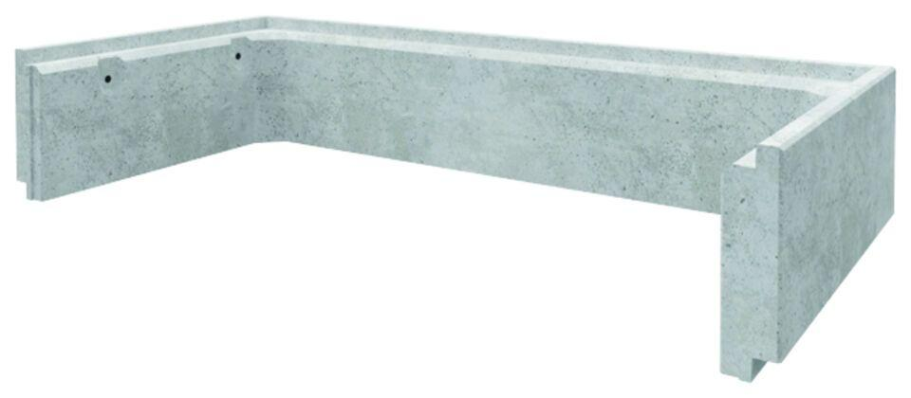Eigenschaften

